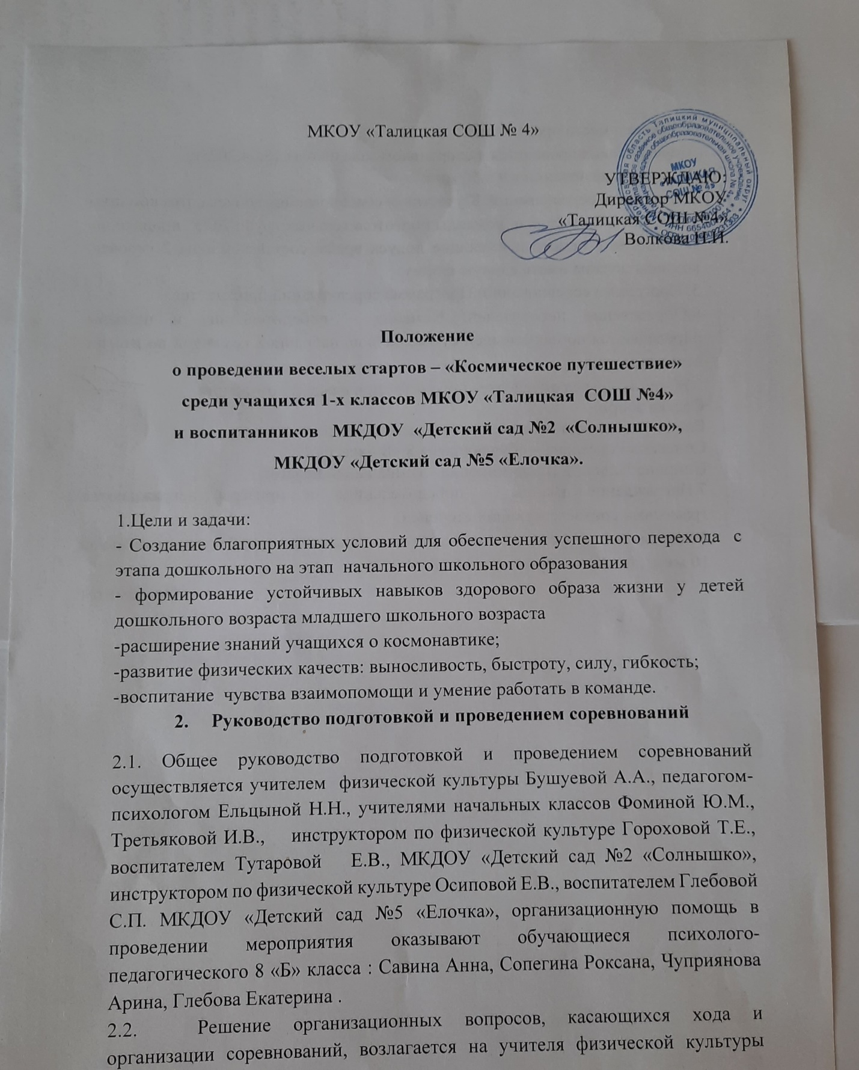

Бушуевой А.А.

3. Время и место проведения:

Соревнования проводятся в спортивном зале школы 18.04.2025г.

Начало соревнований в 9 ч.50 мин.

4.Участники соревнований: К участию в соревнованиях допускаются команды учащихся 1-х классов и команды подготовительных групп ДОУ, прошедшие медицинский осмотр и имеющие допуск врача, состав команды 7 человек, команда должна иметь единую форму.

5. Программа соревнований: Программа соревнований прилагается.

6.Определение победителей: Команда – победительница и призеры определяются по наименьшей сумме баллов, набранной командой по итогам всех конкурсов.

Жюри конкурса определяет победителей в каждой номинации.

Состав жюри:

Ельцына Надежда Николаевна – пелагог психолог

Сопегина Роксалана – обучающаяся 8 «Б» класса

Спирина Надежда Владимировна – социальный педагог

7.Награждение.Команды - победительница и призёры награждаются грамотами соответствующих степеней.

8.Заявки: Заявки, установленного образца подаются в судейскую коллегию за 10 мин. до начала соревнований 18.04.2025 г.

Оргкомитет

**Приложение 1**

**Ход мероприятия**

**Ведущий:**Мы рады всех Вас приветствовать в нашем уютном, гостеприимном зале!!! Наше сегодняшнее мероприятие посвящённое "Дню Космонавтике". 12 апреля 1961 года, Юрий Алексеевич Гагарин на космическом корабле "Восток" облетел вокруг земного шара. Более 500 человек разных национальностей по бывало в космосе. Космонавты - это не просто сильные и отважные люди, это люди,- которые много знают и умеют, а ещё обладают отличной специальной физической подготовкой. Поэтому испытания сегодня мы вам приготовили не простые.

|  |  |  |  |
| --- | --- | --- | --- |
| **№** | **Наименование состязания** | **Условия состязания** | **Необходимый инвентарь** |
| 1 | **Визитная карточка участников соревнований** | Каждую команду | Спортивная форма- |
| 2 | **«Интеллектуальный»** | 1. Синенькая шубенка весь мир покрыла. (Небо)  2. Рассыпалось к ночи золотое зерно,  Глянули по утру – нет ничего. (Звезды на небе)  3. Круглолица, белолица,  Во все зеркала глядится. (Луна)  4. Что выше леса, краше света, без огня горит? (Солнце)  5. Есть специальная труба, в ней Вселенная видна,  Видят звёзд калейдоскоп астрономы в … (телескоп).  6. Без него плачемся, а как появится, от него прячемся. (Солнце) | Текст загадок |
| 3 | **Галактика** | Галактика - это гигантское скопление звезд, газа и пыли, удерживаемое вместе силой притяжения. Игроки команд поднимают руки вверх. По команде участники игры передают мяч по рукам назад колонны. Выигрывает та команда, которая быстрее справится с заданием. | Мячи |
| 4 | **Сбор космического мусора** | Поможем почистить космическую планету от мусора  В конце зала на площадке лежат мячики разного цвета, задача команд за 60 секунд как можно больше насобирать мячей и сложить их в центр своего обруча. | Теннисные мячи  Обручи |
| 5 | **"Галопом по галактике"** | Каждой команде выдаётся по гимнастическая палка и мяч. Обводя конусы с помощью гимнастической палки и мяча, дойдя до ориентира, развернувшись, участник возвращается обратно и передаёт гимнастическую палку другому участнику и т. | Гимнастическая палка  Волейбольный мяч |
| 6 | **Испытание "Лунная походка"** | выдаётся 3 деревянных кирпича, Задача для участников: переместится с одной половины зала на другую, с помощью перестановки брусков и не наступая на пол | 6 кирпичей |
| 7 | **Испытание "Полоса с препятствиями"** | **Испытание "Полоса с препятствиями"**  **Ведущий:**Космонавты должны быть быстрыми, ловкими, всего этого можно достичь, если много тренироваться.  - захватив обруч двумя руками, перебросить его через себя и положить на пол;  -проползти по пластунский по гимнастическому мату  - добежать до фишки, оббежать ее и возвратиться обратно, передав эстафету следующему. Побеждает команда, показавшая наименьшее время на финише. | Обручи  Гимнастические маты |

Подведение итогов, награждение команд.

**Ведущий:** Занимайтесь спортом, укрепляйте свое здоровье, развивайте силу, быстроту, гибкость и выносливость. До новых встреч!!! Спасибо всем за внимание.

Во время конкурсов всё происходит под музыкальное сопровождение.